**单位社保费业务权限管理操作指引**

**（电子税务局）**

权限管理功能主要适用于用人单位按照办税人身份类别,区分功能菜单使用范围（例如：人事负责申报、财务负责缴费），法定代表人、财务负责人根据本单位业务办理情况，对办税人赋予综合岗、财务岗或人力岗权限。综合岗有完整权限、财务岗可进行缴费及开具完税证明、人力岗可申报职工工资及查看职工申报明细等。

1. **办税人申请**

1.办税人登录进入电子税务局点击单位社保费申报缴费菜单时，若当前办税人已有权限则可正常使用，否则直接进入单位社保费业务权限申请流程。

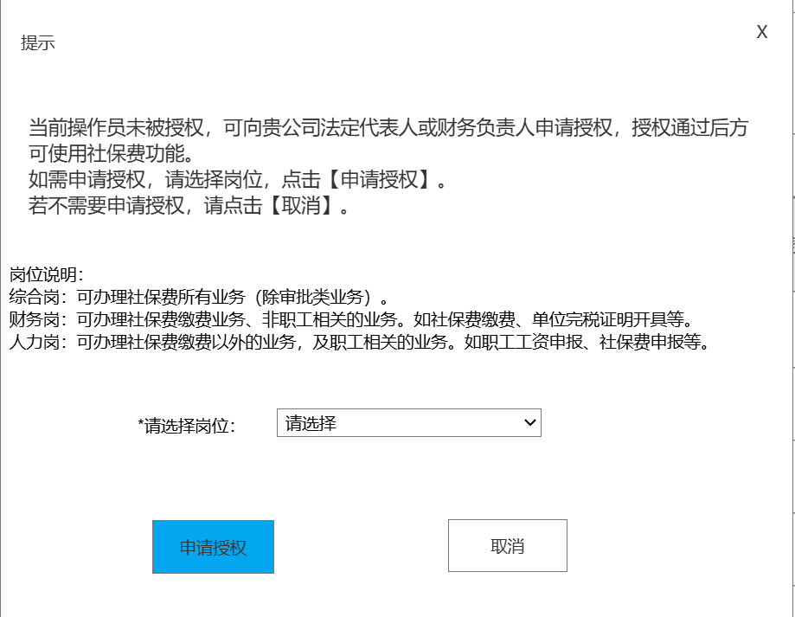

2.办税人选择申请岗位，点击【申请授权】按钮，系统推送该条授权申请给法定代表人和财务负责人。

1. **法定代表人与财务负责人审批授权**

1.法定代表人或财务负责人登录电子税务局，使用社保业务中的【权限管理】功能模块可审批该条授权申请记录。

【权限管理】功能路径：

【社保业务】/【社保费申报及缴纳】→【其他】→【权限管理】

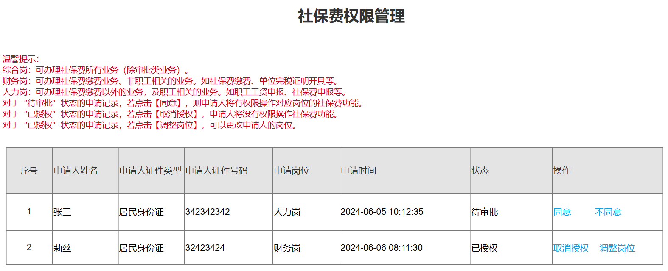

2.状态为【待审批】的可以同意或者不同意授权，选择【不同意】后办税人将无法使用单位社保费功能菜单；选择【同意】后将会弹出二次确认框，再次确认后将会生效。

3.状态为“已授权”的可以取消授权或者调整岗位，选择【取消授权】后办税人将无法使用单位社保费功能菜单；选择【调整岗位】后选择需要调整后的岗位，点击【确认】按钮。

